汇爱向暖 启智远航——青岛文登路小学10月心理简讯
- 书海撷真 启迪心智
海洋是生命的摇篮，为人类社会发展和文明进步提供了丰富的资源和广阔的空间。为加强学习型校园文化建设，增强师生海洋意识，获得开放包容的海洋知识，文登路小学积极响应市南区教育研究中心“海洋知识进校园”读书周活动号召，组织开展“读海启智 书海撷真”系列活动。
10月30日清晨，在全校集会上，学校举行了启动仪式。青年教师赵颖霞向全体师生发出倡议，希望大家依据教育中心推荐的书目，博览群书，在读书中感受海洋的神奇，感悟生命；在读书中认同海洋文化，享受快乐与愉悦；在读书中陶冶热爱海洋的情操、健全人格。
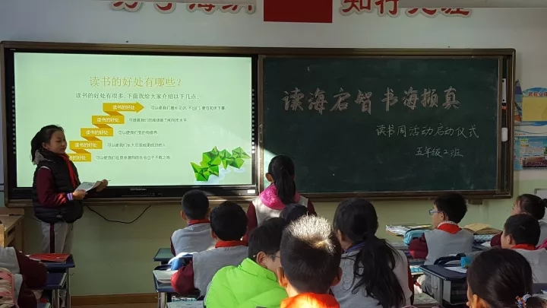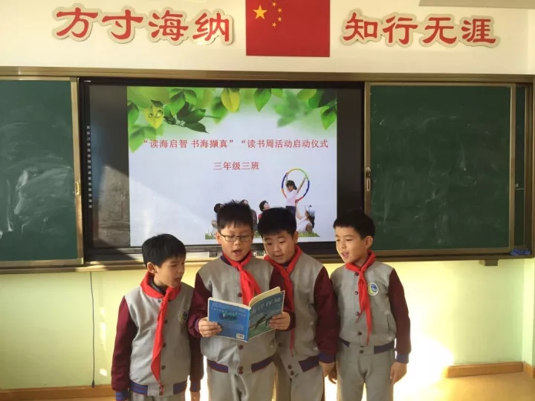
- 创意大队竞选 提高心理素质
每年的10月是青岛文登路小学进行创意大队干部竞选的“火爆季”。今年，学校大队部第二轮的竞选进行了全新升级，通过“海纳情报局”的新颖形式，让学生变身“小特工”，发现自己身边、生活中、学习上的新鲜、有趣事，并撰写提案。竞选者通过三分钟的阐述、脱口秀、演绎、吹拉弹唱等形式，接受全校观众的检验。
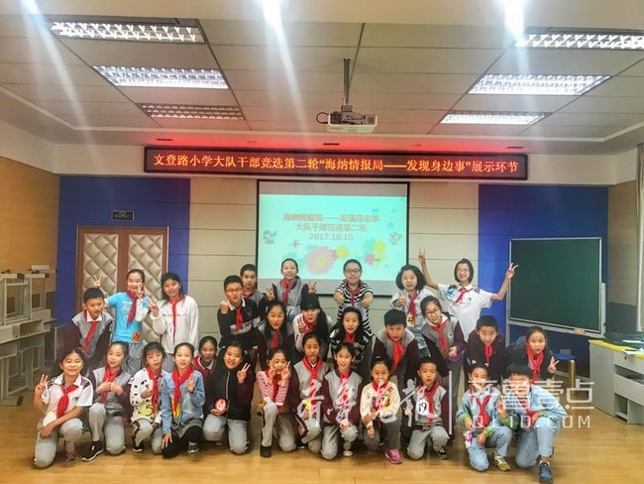

- 歌唱祖国 提高民族自豪感
为庆祝党的十九大胜利闭幕，加强爱党、爱国教育，文登路小学举行了“喜庆十九大 童声赞祖国”合唱比赛，向万众瞩目，鼓舞人心的十九大献礼。由校领导、专业教师、家委会委员组成评委团，整个比赛表现出全校师生良好的精神面貌和超高的演唱水平，受到评委们的一致好评。本次合唱比赛中最大的亮点是社会主义核心价值观组歌的演唱，歌曲主题鲜明、振奋人心、通俗易懂、旋律优美，具有很强的艺术性、传唱性，深受师生喜欢。
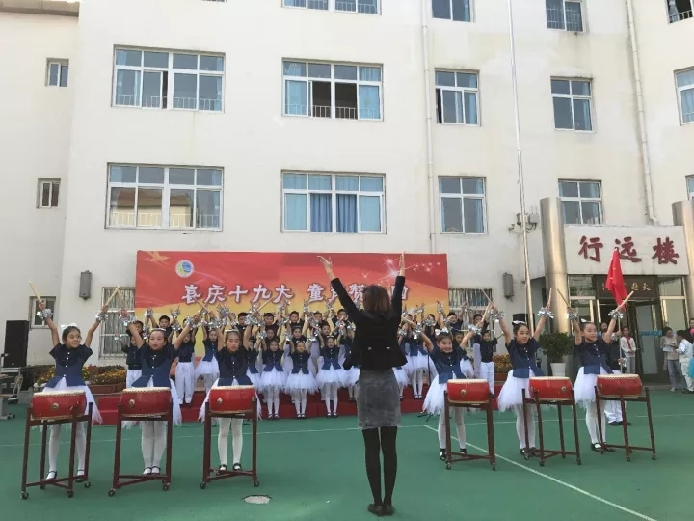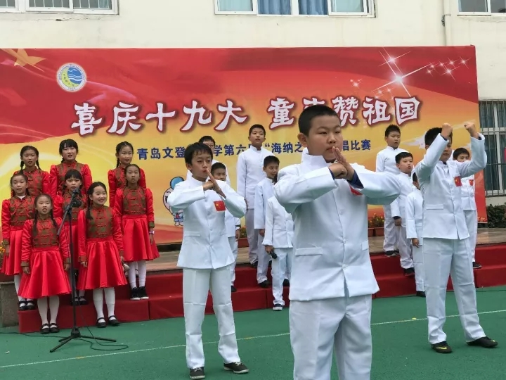
此次活动展现了每个班级的朝气蓬勃的精神面貌，激发学生热爱学校、热爱生活的情感。

- 情暖重阳 心怀感恩
还记得小时候吗？
你爱吃的，他们就不爱吃；
你需要陪伴时，他们就不累；
你问他们的需要时
他们什么都不缺……
这就是我们的爷爷奶奶/外公外婆。
他们用全部的爱陪我们长大，
时光荏苒，我们却忘了，
原来，
他们也会变老，
也会步履蹒跚！
“感恩之心 与我为伍”
——海纳少年走进养老院
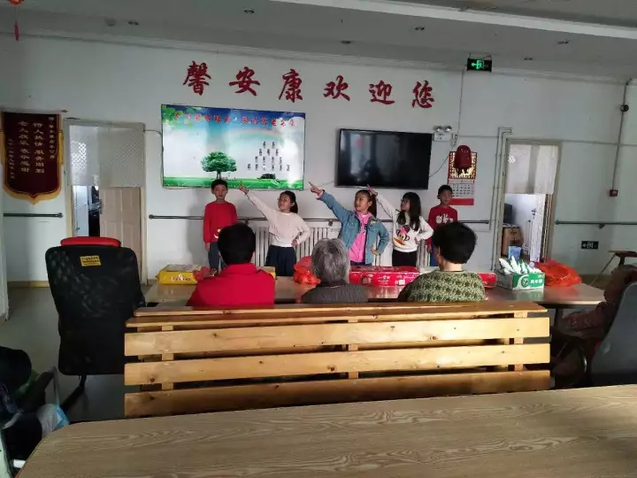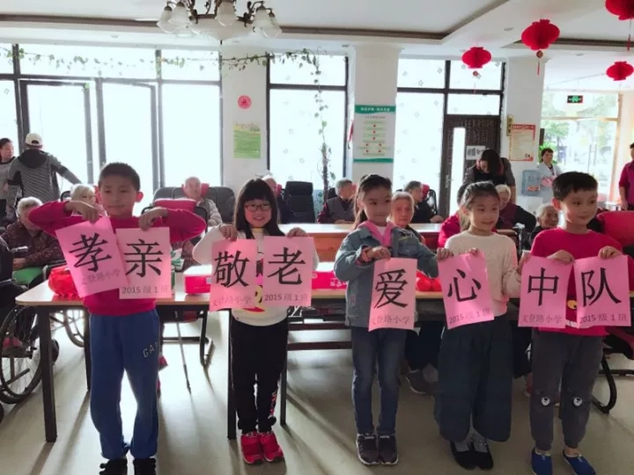
三一中队的“老朋友爱心小队”来到了馨安康老年公寓，为爷爷奶奶送礼物，演节目，送祝福，和老人们欢聚一堂，给老人们带来了欢声笑语，也增强了队员们心中尊老敬老的意识。、
“我为您暖心 美德代代传”
——海纳少年做小事展大爱
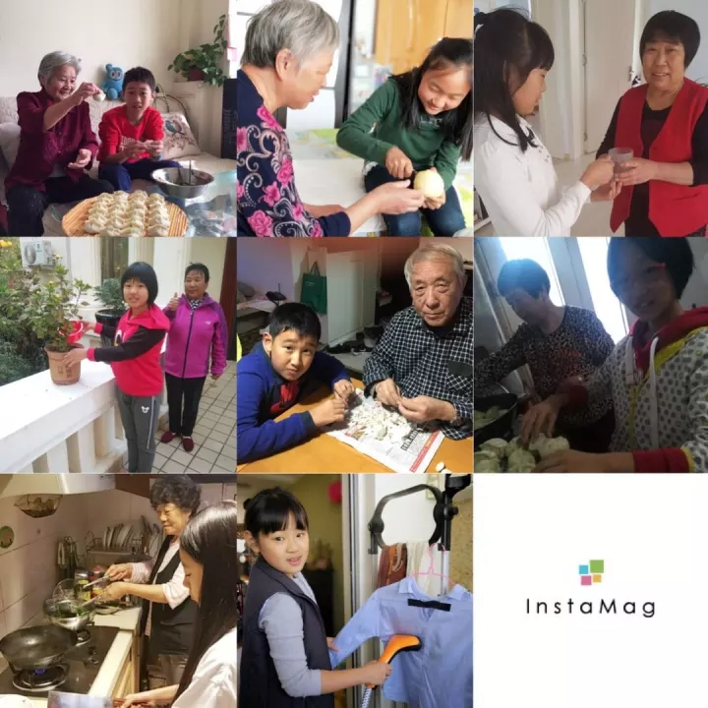
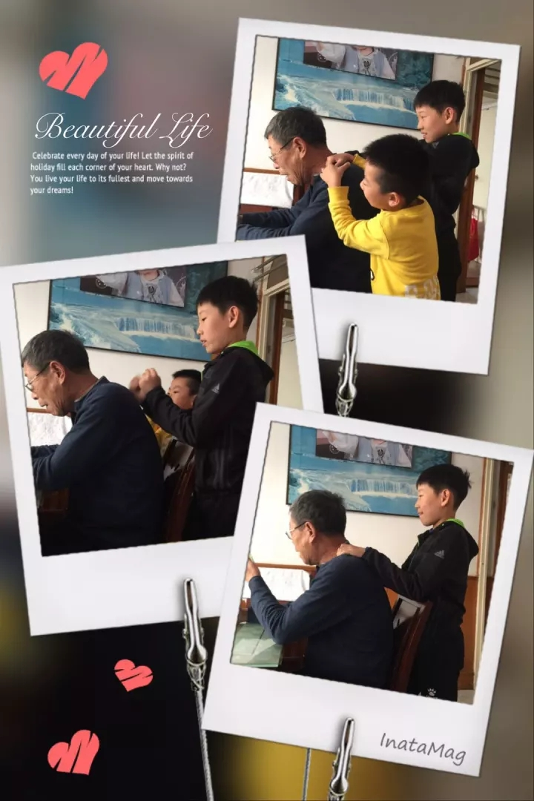
六三中队和二三中队的队员们利用周末时间，为自己的爷爷奶奶姥姥姥爷做了一件件最暖心的事。帮姥爷的花浇水，给姥姥做菜，为爷爷敬茶，送奶奶鲜花……小事真情。在这个寒风凛凛的深秋，希望老人们能得到最温暖的爱！
在好爸妈的带领下，这些活动的开展一定能让队员们懂得真正关爱、孝敬老人，真切体会到助人的快乐，将我校感恩教育内化于行，把享受迁移到报答，让老人为自己孩子的进步与成长感到欣喜！

- 开发海式课程 培养海的胸怀
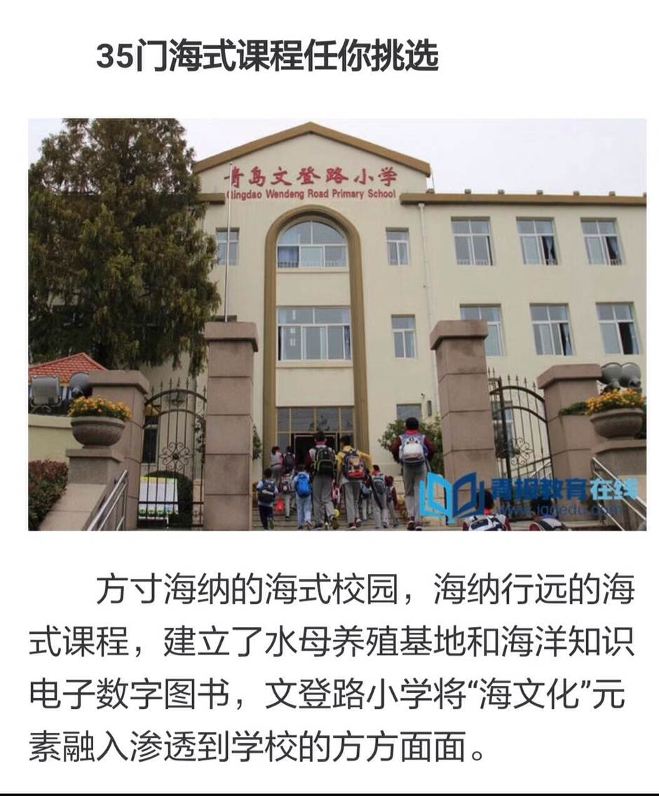
汇泉湾畔、小鱼山脚下，文登路小学算得上青岛距离大海最近的学校之一。走进校门，两只“海娃”的卡通形象迎接着到校的同学;十条以“海”命名的走廊连接起教室，每走一步，学生们都浸润在海洋文化的熏陶之中。四年级的小女孩能独立驾驶帆船从汇泉湾行驶到奥帆基地，文登路小学的帆船特色教育可谓成果显著。经过多年的积淀，文登路小学已经建成了以基础性课程、实践性课程、拓展性课程为依托的“海式课程”体系。每周四下午，文登路小学35门走班课程同时开放，学生们根据自己的兴趣爱好，在每学年开学之初选定一门课程进行探索学习
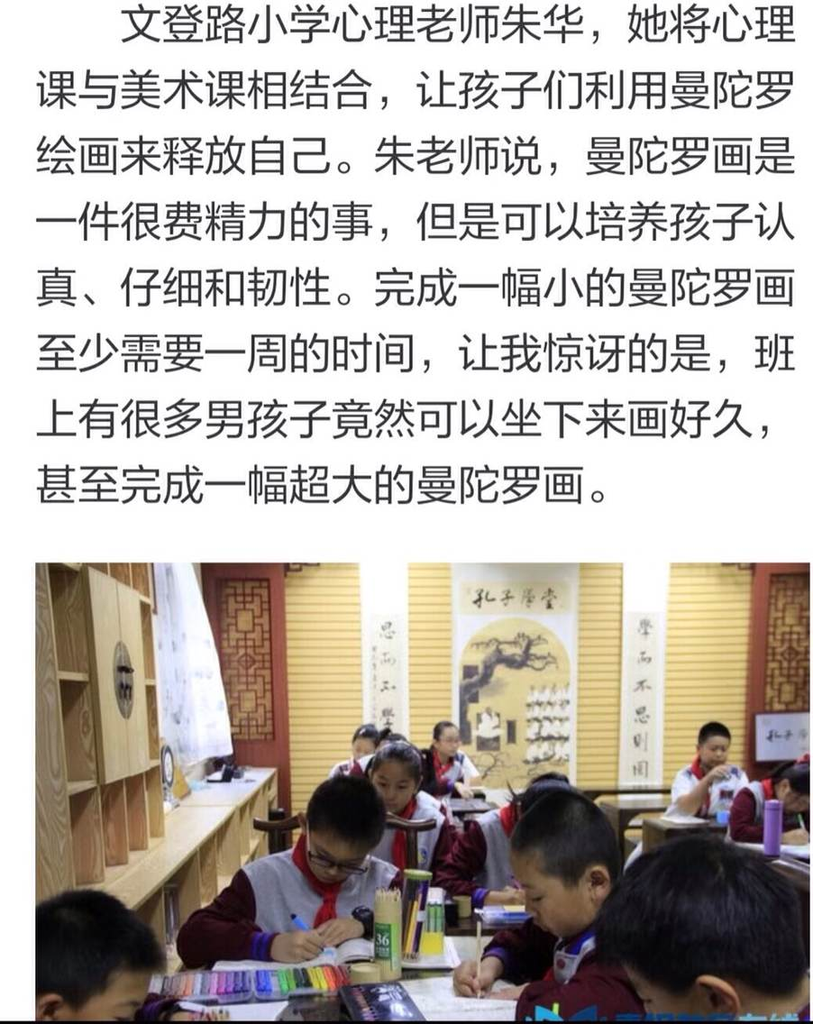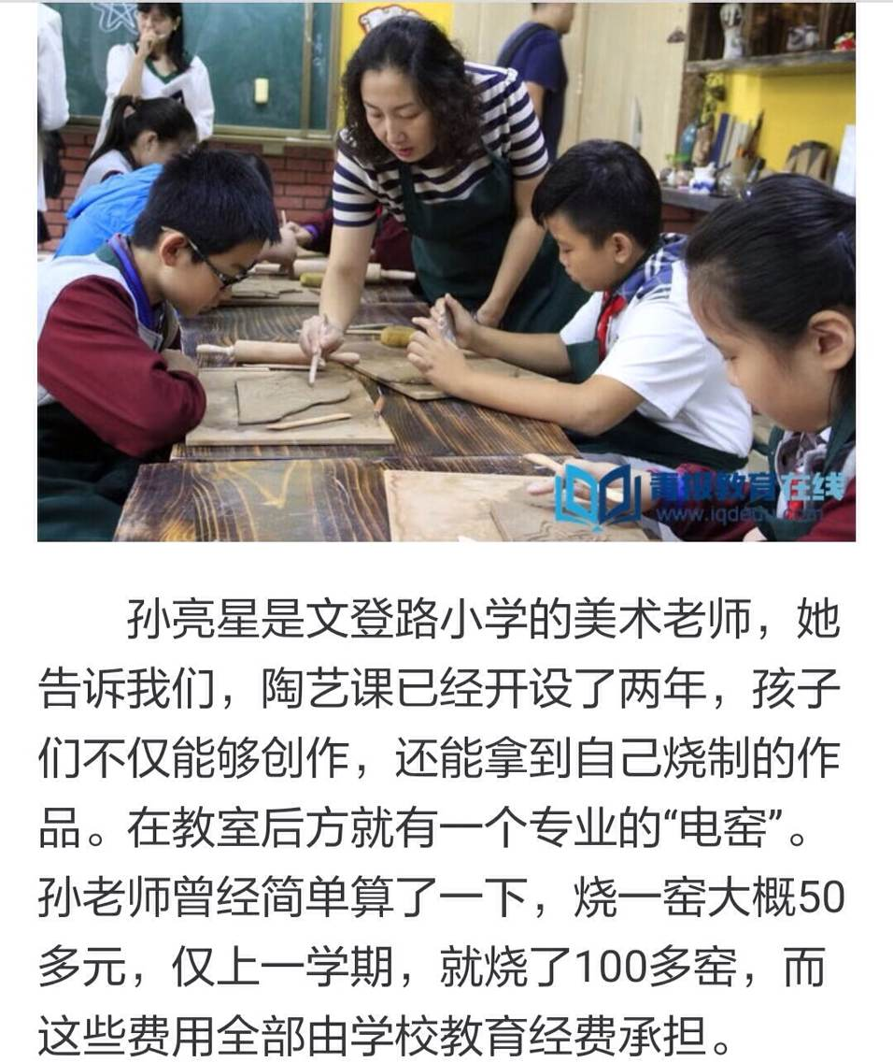
“未来学校希望能够在海洋文化特色发展和海洋课程的设计上有更多的发展和交流，把学校的海洋特色变成一张响当当的海洋教育品牌。”

2017-11-1 朱华供稿

